FORD MUSTANG MACH 1
– SPECYFIKACJA TECHNICZNA WERSJI EUROPEJSKIEJ

OSIĄGI I ZUŻYCIE PALIWA

 |  |  | Zużycie paliwa  l/100 km WLTP | Osiągi
Silnik | Moc  (KM) | CO₂  (g/km WLTP) | Średnie | Prędkość maksymalna km/h (mph) | 0-100 km/h  0-62 mph  (sek.)
5,0-litra V8 fastback  6-biegowa skrzynia manualna | 460 | 284 | 12.4 | 267 (166) | 4.8
5,0-litra V8 fastback  10-biegowa automatyczna | 460 | 270 | 11.7 | 249 (155) | 4.4

NADWOZIE

Konstrukcja | Nadwozie samonośne, stalowe, spawane, pokrywa silnika i przednie błotniki z blachy aluminiowej
Aerodynamika | Dwuczęściowy grill, dolna osłonę chłodnicy, zoptymalizowany przedni splitter, tylny dyfuzor, wydłużona osłona podwozia i jednopłatowy tylny spojler
Wersje nadwoziowe | Fastback; z kierownicą po prawej i lewej stronie
Wybór kolorów nadwozia | Fighter Jet Grey z elementami Satin Black i Orange Stripe  Iconic Silver, Shadow Black lub Oxford White z elementami Satin Black i Red Stripe  Velocity Blue, Twister Orange, Race Red lub Grabber Yellow z elementami Satin Black i White Stripe
Montaż końcowy: | Flat Rock, Michigan, USA

SILNIK

Układ silnika | Aluminiowy blok i głowice
Kolektor dolotowy | Układ dolotowy Shelby GT350, kompozytowy, spawany z indywidualnymi kanałami dolotowymi i przepustnicami regulacji strumienia powietrza dolotowego, korpus przepustnicy 87 mm
Układ wylotowy | Kolektor rurowy ze stali nierdzewnej, specjalnie dostrojony układ wydechowy Active Valve Performance, 4,5-calowe poczwórne rury z chromowanymi końcówkami.
Układ rozrządu | DOHC, 4 zawory na cylinder, 2 wałki z niezależną regulacją faz rozrządu
Średnica/skok zaworu (mm) | Ssanie 37,7 /13  Wydech 32,0 /13
Tłoki | Aluminiowe, odlewane
Korbowody | Stalowe, kute
Wał korbowy | Płaszcz poprzeczny z kutej stali
Zapłon | Bezrozdzielaczowy, z cewkami na świecach
Średnica cylindra x skok tłoka (mm) | 93,0 x 92,7
Pojemność skokowa (cm3) | 5038
Stopień sprężenia | 12.0:1
Sterowanie pracą silnika | Unikalna kalibracja oprogramowania PCM
Moc | 460 KM (338 kW) przy 7250 obr./min.
Maksymalny moment obrotowy | 529 Nm przy 4900 obr./min.
Pojemność zbiornika paliwa (litry) | 61
Układ paliwowy | Podwójny z przedwtryskiem paliwa o niskim ciśnieniu i bezpośrednim wtryskiem pod wysokim ciśnieniem
Układ olejowy | Pojemność 9,5-litra, chłodnica powietrze-olej Shelby GT350 niestandardowa podstawa filtra oleju

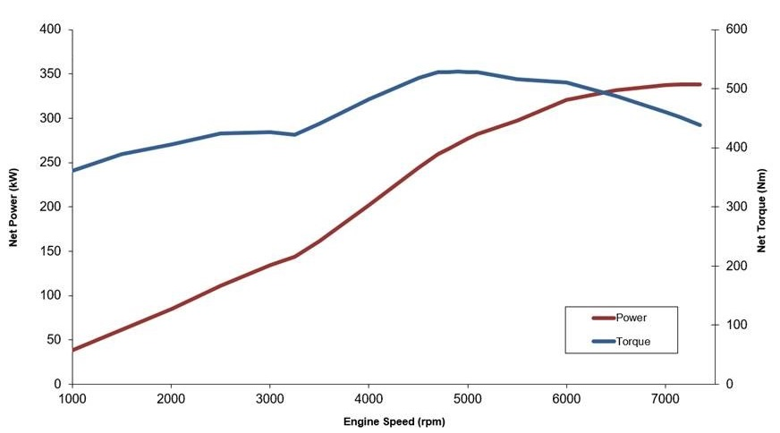

PRZENIESIENIE NAPĘDU

Układ | Napęd kół tylnych, mechanizm różnicowy o zwiększonym tarciu, chłodnica oleju przekładniowego i chłodnica tylnej osi
Skrzynia biegów | Sześciobiegowa manualna TREMEC TR-3160 z krótkim skokiem, z funkcją wyrównania obrotów silnika Rev-matching  10-stopniowa automatyczna skrzynia biegów, zoptymalizowany konwerter momentu obrotowego i unikalna kalibracja oprogramowania. Chłodnica wtórna oleju chłodzona powietrzem
Sprzęgło | Dwutarczowe (tylko manualna skrzynia biegów)

PRZEKŁADNIA

Wyposażenie standardowe | TREMEC TR-3160 sześciobiegowa skrzynia manualna | 10-biegowa automatyczna skrzynia biegów Forda
Pierwsze | 3,25 | 4,70
Drugie | 2,23 | 2,99
Trzecie | 1,61 | 2,15
Czwarte | 1,24 | 1,77
Piąte | 1,00 | 1,52
Szóste | 0,63 | 1,28
Siódme | Nie dot. | 1,00
Ósme | Nie dot. | 0,85
Dziewiąte | Nie dot. | 0,69
Dziesiąte | Nie dot. | 0,64
Przekładnia główna napędowa | 3,55 | 3,55

ZAWIESZENIE

Przednie | System amortyzatorów MagneRide®, niezależne kolumny MacPhersona, dwuprzegubowe wahacze, odwrócone amortyzatory Monotube ze sprężynami wykonanymi na zamówienie, rurowy drążek stabilizatora 33,3 mm i przednie tuleje montowane do ramy pomocniczej.
Tylne | System amortyzatorów MagneRide®, niezależne, zintegrowane zawieszenie wielodrążkowe z indywidualnie dobranymi sprężynami, z pełnym drążkiem stabilizatora 24,0 mm. Tylne amortyzatory jednorurowe.

HAMULCE

Typ | Tarczowe, wspomagane, cztery czujniki, czterokanałowy ABS, elektroniczny system kontroli stabilności AdvanceTrac Zoptymalizowane wspomaganie hamulców i chłodzenie poprzez strumień kierowany z ożebrowania osłony podwozia
Przednie | Tarcze wentylowane 380 mm x 34 mm, sześciotłoczkowe aluminiowe zaciski stałe Brembo 36 mm
Tylne | Tarcze wentylowane 330 mm x 25 mm, jednotłoczkowe pływające zaciski żeliwne 45 mm Brembo, zintegrowany hamulec ręczny

UKŁAD KIEROWNICZY

Typ | Elektrycznie wspomagany, zębatkowy, z regulacją siły wspomagania, unikalna kalibracja oprogramowania
Przełożenie | 16:1
Średnica zawracania między krawężnikami | 12,2 m

KOŁA I OPONY

5,0-litra V8 | Przód: Opony Michelin Pilot Sport 4 255/40 R19, felgi aluminiowe 19 cali x 9,5 cala. | Tył: Opony Michelin Pilot Sport 4 275/40 R19, aluminiowe felgi 19 x 10 cali.

WYMIARY

NADWOZIE
Rozstaw osi (mm) | 2720
Długość (mm) | 4797
Szerokość bez lusterek (mm) | 1916
Szerokość z lusterkami (RHD) (mm) | 2081 (2097)
Szerokość ze złożonymi lusterkami (RHD) (mm) | 1957 (1985)
Wysokość (mm) | 1382
Rozstaw kół, przód/tył (mm) | 1594/ 1646
Prześwit (mm) | 120
WNĘTRZE
Liczba miejsc | Cztery
Przestrzeń nad głową (mm) | 955
Maksymalna przestrzeń na nogi z przodu – (mm) | 1146
Szerokość na wysokości ramion z przodu (mm) | 1430
Szerokość na wysokości bioder z przodu (mm) | 1395
Odległość od siedziska do dachu z tyłu (mm) | 884
Przestrzeń na nogi z tyłu (mm) | 737
Szerokość na wysokości ramion z tyłu (mm) | 1327
Szerokość na wysokości bioder z tyłu (mm) | 1203
Szerokość bagażnika pomiędzy nadkolami (mm) | 1010
Szerokość otworu bagażnika przy podłodze (mm) | 640
Wysokość krawędzi załadunku (mm) | 761
Pojemność bagażnika (litry) ‡ | 408

‡ Pomiar zgodnie z ISO 3832. Pomiary dla wersji podstawowej, z wyjątkiem określonych wyraźnie przypadków. Wymiary mogą się różnić w zależności od modelu i wyposażenia.

MASY

 | Masa własna (kg)# | Masa całkowita pojazdu (kg) | Maksymalna waga ładunku (kg)
5,0-litra V8 fastback (6-biegowa manualna) | 1839 | 2114 | 275
5.0-litra V8 fastback (10-biegowa automatyczna) | 1861 | 2150 | 289

# Dotyczy najmniejszej masy własnej z kierowcą o wadze 75 kg, przy pełnym poziomie płynów i 90% poziomu paliwa, z zastrzeżeniem tolerancji produkcyjnych, zainstalowanych opcji wyposażenia itp.

###

Uwaga: Informacje zawarte w niniejszych materiałach prasowych oparte są o najaktualniejsze wstępne specyfikacje techniczne, jakie były dostępne w momencie publikacji. Ford prowadzi politykę stałego doskonalenia produktów i zastrzega sobie prawo do zmian w podanych specyfikacjach.

Deklarowane zużycie paliwa/zużycie energii, emisja CO₂ i zasięg napędu elektrycznego mierzone są zgodnie z wymaganiami i specyfikacjami technicznymi regulaminów europejskich (WE) 715/2007 i (WE) 2017/1151 w aktualnym brzmieniu. Przyjęta obecnie procedura testowa pozwala na porównanie wyników uzyskanych przez różne typy pojazdów oraz różnych producentów.

MagneRide® jest znakiem handlowym BWI Group

O Ford Motor Company
Ford Motor Company z centralą w Dearborn w stanie Michigan w USA jest globalną marką oferującą samochody i usługi mobilne. Firma zatrudnia około 186 tys. pracowników w zakładach na całym świecie, zajmując się projektowaniem, produkcją, marketingiem, finansowaniem i serwisowaniem całej gamy pojazdów użytkowych, SUV-ów oraz samochodów osobowych - coraz częściej w wersjach zelektryfikowanych - marki Ford i luksusowej marki Lincoln. Rozszerzając swoją działalność, Ford umacnia pozycję lidera w dziedzinie elektryfikacji pojazdów, inwestuje w rozwój mobilności, systemy autonomicznej jazdy oraz usługi dla pojazdów skomunikowanych. Więcej informacji na temat Forda, produktów firmy oraz oddziału Ford Motor Credit Company na stronie corporate.ford.com.

Ford of Europe wytwarza, sprzedaje i serwisuje pojazdy marki Ford na 50 indywidualnych rynkach, zatrudniając około 43 tys. pracowników we własnych oddziałach i spółkach typu joint venture oraz łącznie około 55 tys. osób, po uwzględnieniu działalności nieskonsolidowanej.
Oprócz spółki Ford Motor Credit Company, usługi firmy Ford of Europe obejmują dział Ford Customer Service Division oraz 19 oddziałów produkcyjnych (12 spółek całkowicie zależnych oraz 4 nieskonsolidowane typu joint venture). Pierwsze samochody marki Ford dotarły do Europy w 1903 roku – w tym samym roku powstała firma Ford Motor Company. Produkcja w Europie ruszyła w roku 1911.

